HỆ THỐNG HỖ TRỢ VẬN HÀNH MÁY CHỦ ĐÀI ĐIỀU HÀNH TRUNG TÂM 6
Module Quản lý tài nguyên mạng lưới, license và dữ liệu truyền dẫn
(Module Inventory)
TÀI LIỆU PHÂN TÍCH YÊU CẦU NGƯỜI SỬ DỤNG

Mã hiệu dự án: VMS6_DDH
Mã hiệu tài liệu: UR VMS6_ Inventory
Phiên bản tài liệu: v2.0

Hà nội, 08/2013
PHỤ LỤC
1 GIỚI THIỆU 3
1.1 Mục đích và ý nghĩa của Tài liệu 3
1.2 Phạm vi tài liệu 3
1.3 Các thuật ngữ và từ viết tắt 3
1.4 Cấu trúc Tài liệu 4
2 TỔNG QUAN 4
2.1 Giới thiệu tổng quan 4
2.2 Quy trình nghiệp vụ tổng quát 5
3 INVENTORY 5
3.1 Các chức năng chính 5
3.1.1 Thu thập và xử lý dữ liệu 5
3.1.1.1 Phân tích Inventory Alcatel: 6
3.1.1.2 Phân tích Inventory Ericsson: 6
3.1.1.3 Phân tích Inventory Huawei 7
3.1.1.4 Phân tích Inventory Nokia: 8
3.1.1.5 Phân tích Inventory IPBB Router Huawei 9
3.1.1.6 Phân tích Inventory IPBB Cisco 9
3.1.1.7 Phân tích Inventory IPBB Tellabs 10
3.1.2 Trang chủ tài nguyên mạng lưới 11
3.1.3 Quản lý tài nguyên mạng lưới 12
3.1.4 Giám sát tài nguyên mạng lưới 13
3.1.5 Theo dõi tài nguyên mạng lưới mới phát sinh 15
3.1.6 Theo dõi sự di chuyển tài nguyên mạng lưới 15
3.1.7 Theo dõi tài nguyên được gỡ khỏi hệ thống 17

GIỚI THIỆU

Mục đích và ý nghĩa của Tài liệu
Tài liệu này đặc tả các yêu cầu chức năng của module quản lý tài nguyên mạng lưới thuộc Đài điều hành TTTT Di động Khu vực 6. Mục đích của tài liệu nhằm thống kê và phân tích các chức năng theo yêu cầu của người dùng, đồng thời mô tả chi tiết từng chức năng để xác định các yêu cầu về đầu vào, đầu ra cũng như phương thức để xây dựng các chức năng của module chương trình.

Phạm vi tài liệu
Tài liệu được sử dụng cho các cán bộ nghiệp vụ bộ phận quản lý thiết bị mạng lưới, VHKT tại ĐĐH Trung tâm 6.
Đặc biệt, tài liệu làm cơ sở để nhóm phát triển phần mềm sử dụng để xây dựng các chức năng chương trình đáp ứng đúng theo yêu cầu của người sử dụng.

Các thuật ngữ và từ viết tắt
Thuật ngữ | Định nghĩa | Ghi chú
TTTTDĐKV6 | Trung tâm thông tin di động khu vực 6
KTKT | Kỹ thuật khai thác
ĐĐH | Đài điều hành
ĐVT | Đài Viễn thông
UC | Ứng cứu
NT | Nhóm trưởng
TT | Tổ trưởng
PD | Phó đài
TD | Trưởng đài
Bảng 1: Thuật ngữ và định nghĩa

Thuật ngữ đánh chỉ mục | Diễn giải
Quản lý (…) | Là một hoặc một nhóm chức năng của hệ thống
Chức năng (…) | Là một chức năng hệ thống
Mô tả (…) | Mô tả một nghiệp vụ hoặc một nhóm nghiệp vụ
Bảng 2: Thuật ngữ và đánh chỉ mục

Cấu trúc Tài liệu
Tài liệu được tổ chức bao gồm các phần chính sau đây:
      - Phần 1: Giới thiệu chung về mục tiêu và phạm vi của tài liệu
      - Phần 2: Mô tả tổng quan về yêu cầu của hệ thống phần mềm
      - Phần 3: Đặc tả chi tiết các chức năng của phần mềm

TỔNG QUAN

Giới thiệu tổng quan
Hệ thống được xây dựng theo mô hình kiến trúc 3 lớp (3-tier), có giao diện web với những đặc tính kỹ thuật sau đây:
- Máy chủ hệ thống (máy chủ ứng dụng) kết nối đến các máy chủ VHKT của ĐĐH để thu thập dữ liệu thô phục vụ mục đích lưu trữ, thống kê, tính toán trong CSDL.
- Máy chủ CSDL có chức năng lưu trữ toàn bộ dữ liệu của hệ thống
- Máy chủ ứng dụng cung cấp giao diện web cho phép người dùng truy cập từ xa để quản trị, quản lý và khai báo cấu hình cũng như lập các báo cáo và phân tích dữ liệu.
- Người dùng cài web browser để truy cập vào máy chủ ĐĐH qua địa chỉ IP để sử dụng hệ thống.
- Hệ thống được tổ chức dưới dạng website nhằm mục đích quản lý Giám sát, Quản lý tài nguyên mạng lưới

Quy trình nghiệp vụ tổng quát

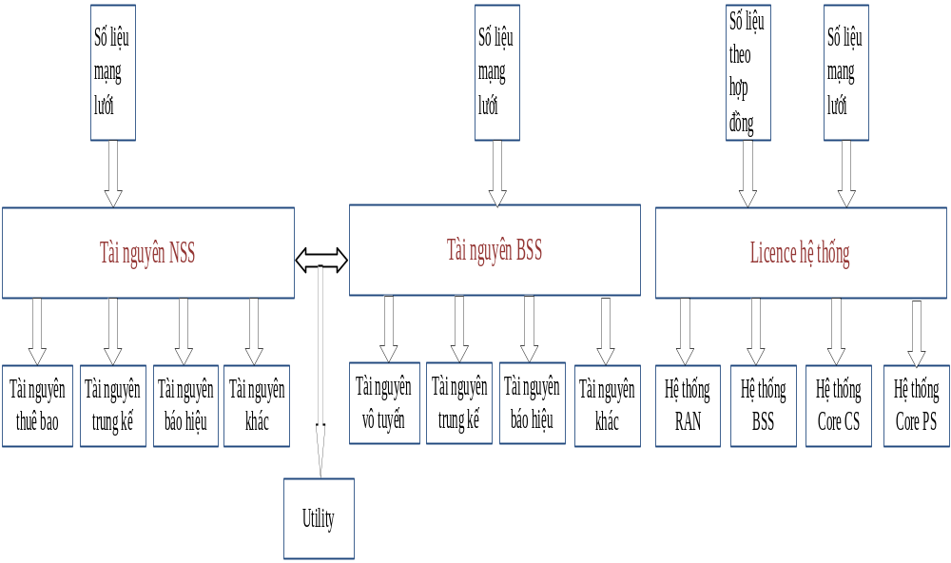
- Mô hình quy trình nghiệp vụ

INVENTORY

Các chức năng chính

Thu thập và xử lý dữ liệu
- Mô tả:
Hàng ngày hệ thống xuất ra các file log danh sách các tài nguyên (card) của các thiết bị khác nhau, phần mềm có nhiệm vụ thu thập và phân tích các thông tin thiết bị để chiết xuất
- Đầu vào:
- NSN, Huawei : không thay đổi tên file

Phân tích Inventory Alcatel:
- Thay đổi, chỉ có thể truy cập theo folder
  - File CSV : thông tin của BSC
  - File còn lại của các trạm của bsc.
  - Mỗi BSC là một folder
  - File mô tả ảnh Inventory BTS: “Inventory_Alcatel_BTS”
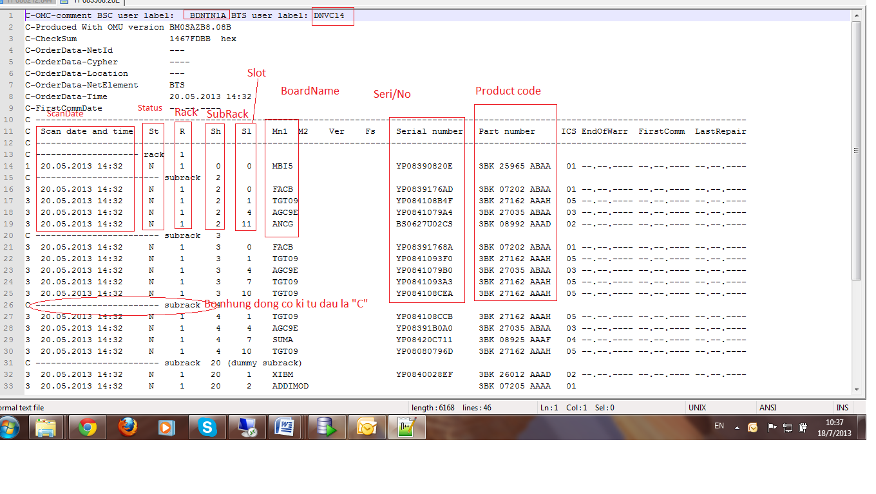
- File mô tả ảnh Inventory BTS
- File mô tả Inventory BSC “inventory_alcatel_BSC.xls”
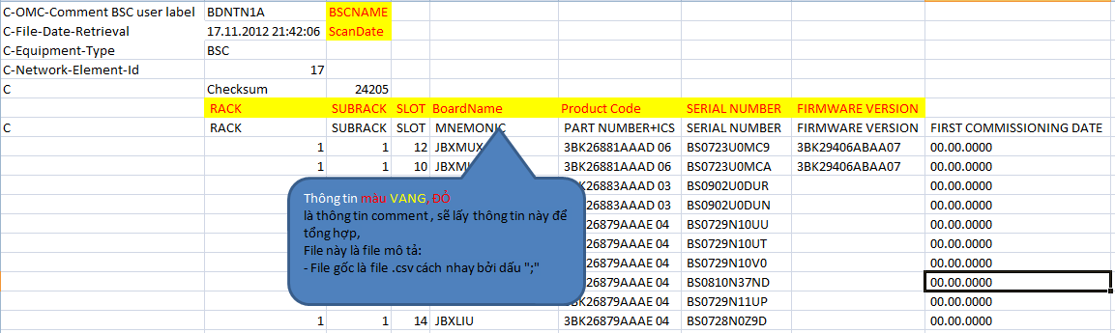
- File mô tả Inventory BSC

Phân tích Inventory Ericsson:
Thông tin inventory trên trạm “10.19.208.4_Ericsson_NODEB_07_10_13_03_00.xml” | Thông tin inventory trên RNC  “10.19.208.4_Ericsson_RNC_07_10_13_03_00.xml”
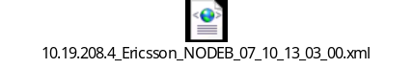 | 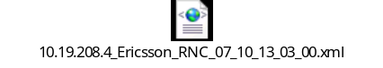
  - Tên file có thể không duy nhất.
  - Mô tả: file ảnh “Inventory_Ericsson_BTS_RNC”
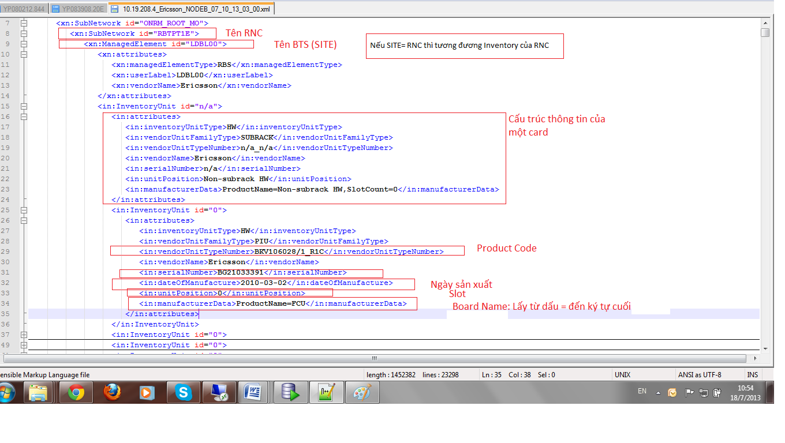
- Mô tả file ảnh Inventory_Ericsson_BTS_RNC

Phân tích Inventory Huawei
Thông tin inventory trên trạm | Thông tin inventory trên BSC
 | 
  - Tên file theo quy tắc
  - Danh sách tài nguyên mạng lưới đến thời điểm gần nhất (ngày hôm trước) mà hệ thống phân tích được từ file log
- Hauwei:
  - BSC File : “W_OMC_BSC6900GSM_.3221229568.3221274624.3221286913_BLAMH1H”
  - BTS File: “W_OMC_GSMBTS_.3221229568.3221274624.3221286913.3223113728.3222994944_LAMH23.xml”
  - Khi phân tích file xong cần tổng hợp lại thông tin (JOIN các thông tin lại) để được thông tin chi tiết đầy đủ của Inventory
  - Cấu trúc file giống nhau giữa BTS và BSC, khác nhau bởi tên file (tên file dùng phân biệt file của bsc và bts)

Phân tích Inventory Nokia:
  - RNC file: “20130328T140323_101334000000000084.xml”
  - File Inventory không phân biệt được BSC, SITE,
    - Để phân biệt BSC thông NEType="FlexiBSC" → BSC
    - Để phân biệt RNC thông NEId="PLMN-PLMN/RNC-63" NEType="RNC"
    - Tên trạm BTS dựa vào thông tin
NEId="…." NEType="WBTS"
    - Tên trạm NodeB dựa vào thông tin
NEId="PLMN-PLMN/RNC-62/WBTS-242" NEType="WBTS"
- Position: Slot
- SGSN – Nokia
  - Tên file “20130702T192404_192819000000008715.xml”
  - Thông tin phân biệt SGSN giữa các TT: “NEType="SGSN" systemTitle="SGDNI_1N"”
  - Ghi chú: trong thư mục download về sẽ gồm nhiều file của các TT khác nhau, bao gồm SGSN và GGSN, chỉ cần phân tích dữ liệu SGSN của TT6
- Yêu cầu thêm mô tả các thông tin mapping giữa các Vendor
- Đầu ra:
- Hàng ngày phần mềm có tiến trình định kỳ thu thập dữ liệu thô từ các hệ thống về máy chủ xử lý
- Phân tích các file thô và lưu trữ các thông tin tài nguyên của từng ngày, để theo dõi tình trạng tài nguyên, sự di chuyển tài nguyên và danh sách các tài nguyên trong toàn hệ thống của tt6.
- Dữ liệu về tài nguyên mạng lưới được phân loại và lưu trữ có cấu trúc.

Phân tích Inventory IPBB Router Huawei
- Mô tả:
Hàng ngày telnet vào các Router để lấy thông tin Inventory ( có khoảng 10 con IPBB vendor Huawei)
- Đầu vào:
Lệnh liệt kê các card
<NEBDG_1H>dis ela
<NEBDG_1H>dis elabel
- Kết quả telnet:
[Slot_1]
/$[Board Integration Version]
/$BoardIntegrationVersion=3.0
[Main_Board]
/$[ArchivesInfo Version]
/$ArchivesInfoVersion=3.0
[Board Properties]
BoardType=CR01LPUF0
BarCode=0362681049000026
Item=03036268
Description=NetEngine40,CR01LPUF0, Flexible Card Line Processing Unit
Manufactured=2009-06-14
VendorName=Huawei
IssueNumber=
CLEICode=
BOM=
Header file | Ý nghĩa | 
BoardType | BoardType
BarCode | Seri No
Item | Produte code
Description | Description
Manufactured | manufacturing date
VendorName | Vendor
Slot_1 | Slot

Phân tích Inventory IPBB Cisco
- Mô tả:
telnet vào hệ thống để lấy thông tin về Inventory
- Đầu vào:
Command:
show inventory
- Kết quả
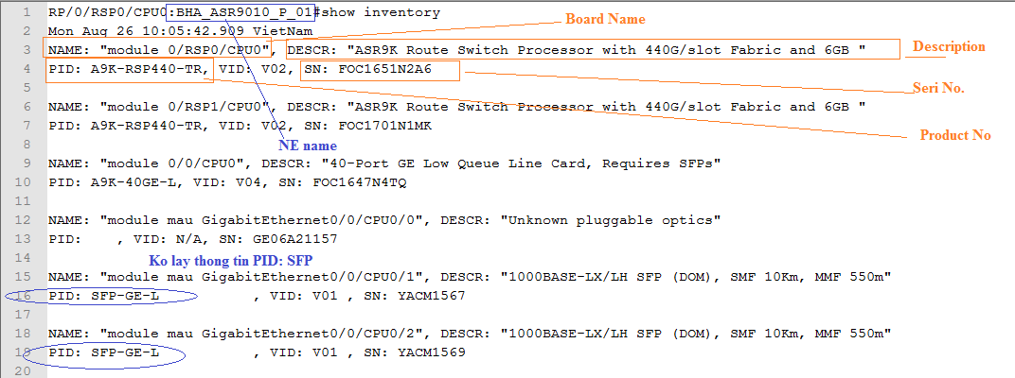
- Lọc kết quả:
- Dữ liệu tra về bao gồm nhiều thông tin khác nhau, chỉ cần lấy thông tin liên quan đến Card, cần thực hiện lọc bỏ bớt những thông tin không phải là thông tin card.
- Các thông tin loại bỏ gồm các dòng có thông tin: “PID: SFP….”
Header file | Ý nghĩa | 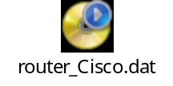
NAME | Board Name
SN | Seri No
PID | Produte code
DESCR | Description

Phân tích Inventory IPBB Tellabs
- Đầu vào:
Command:
show hw-inventory
- Kết quả
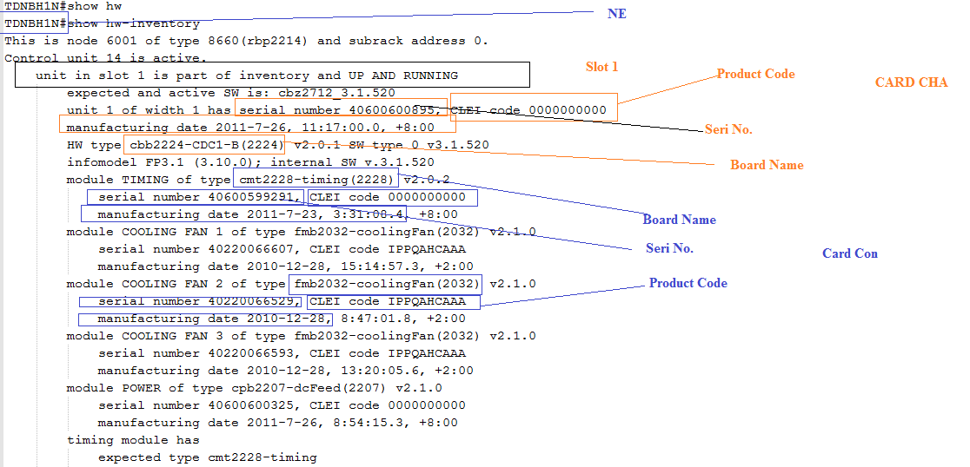
Header file | Ý nghĩa | 
module TIMING of type cmt2228-timing(2228) | Board name
serial number | Seri No
CLEI code | Produte code
manufacturing date | manufacturing date

Trang chủ tài nguyên mạng lưới
- Mô tả:
- Hiển thị thông tin chung nhất về các tài nguyên có trong hệ thống
- Đối tượng sử dụng là người truy cập vào hệ thống và xem thông tin tổng hợp về tài nguyên mạng lưới
- Đầu vào:
- Danh sách tài nguyên mạng lưới đang quản lý bằng việc nhập tay, nhập file log đã được của các ngày trước đó
- Đầu ra:
- Cung cấp giao diện hiển thị các thông tin tổng hợp về tài nguyên mạng lưới
- Các thông tin chung bao gồm:
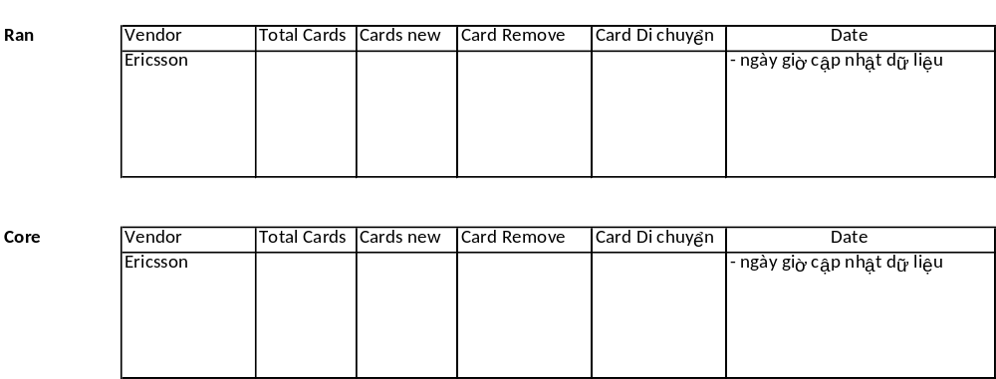
- Trong đó:
  - Tổng hợp các tài nguyên theo loại mạng RAN (2G,3G), Core theo các vendor khác nhau
  - Total Cards: là tổng số card thu thập được trong file log theo ngày
  - Cards new: là tổng số card mới được phát hiện lắp đặt vào hệ thống mạng
  - Card remove: là tổng số card được lấy ra khỏi hệ thống mà ngày gần nhất có tồn tại trên hệ thống so với số lượng card có trên hệ thống hiện tại
  - Card Di chuyển: là tổng số card có sự thay đổi được lắp từ trạm này sang trạm khác hay tổng đài này sang tổng đài khác.

Quản lý tài nguyên mạng lưới
- Mô tả:
- Chức năng này sẽ quản lý toàn bộ các thiết bị có trên hệ thống, các thiết bị này có thể là đang sử dụng hoặc không sử dụng.
- Thông tin tài nguyên mạng lưới được thu thập từ các file log hoặc được import
- Đầu vào:
- Danh sách tài nguyên được nhập bằng tay, import file: Hiện trạng sử dụng lựa chọn trạng thái khi import file
  - Trên thiết bị: (sử dụng thực tế nhưng ko lấy được file log)
  - Trong kho: card được import bằng tay. Khi nhập bằng tay thì sẽ ko có NE Name.
- Danh sách tài nguyên được hệ thống phân tích từ file log
- Đầu ra:
- Cung cấp màn hình chức năng quản lý thông tin về toàn bộ tài nguyện mạng lưới của nhà mạng.
- Tra cứu thông tin.
- Thông tin đầu ra:
  - Vendor
  - NE Type: BSC/RNC/MSC/ MGW.
  - NE NAME: VD: BBDTA1N,
  - Card type
  - Card name
  - Product code
  - Seri no.
  - Software vesion
  - Product date
  - Detetection Date: ngày hệ thống phát hiện trong file log lần đầu tiên
  - Last Equitment name: Thiết bị (BTS, BSC, RNC…) chứa card cuối cùng
  - Last Detection Date: ngày hệ thống phát hiện card có trong file log gần đây nhất.
  - Hiện trạng sử dụng: (Trên thiết bị/ trong kho)
    - Khi đọc file inventory từ file log, nếu file card đã được khai báo trong kho thì sẽ cập nhật lại trạng thái “Trên thiết bị” và cập nhật lại “NE”
- Cho phép link sang chi tiết lịch sử thay đổi và ghi chú về card đã được lắp đặt ở các thiết bị khác nhau

Giám sát tài nguyên mạng lưới
- Mô tả:
- Hàng ngày các hệ thống sẽ xuất ra file dữ liệu thô, chương trình phần mềm sẽ thu thập và lưu trữ thông tin mạng lưới theo từng ngày.
- Hiện nay toàn hệ thống có khoảng 3000 Trạm BTS + các BSC, MSC, MGW. Mỗi trạm có 2 tủ và khoảng 10 card/ tủ tương đương khoảng 60.000 card.
- Như vậy mỗi ngày cần lưu thông tin về sự tồn tại khoảng 60.000 card
- Đầu vào:
- Danh sách file log đã được thu thập trong ngày
- Danh sách tài nguyên đã thu thập trước đó
- Đầu ra:
- Cho phép lưu trữ toàn bộ các Card có trong các ngày khác nhau.
- Cho phép tìm kiếm thông tin card hiện tại trên hệ thống.
- Cho phép cập nhật thông tin ghi chú của từng thiết bị
- Thông tin quản lý:
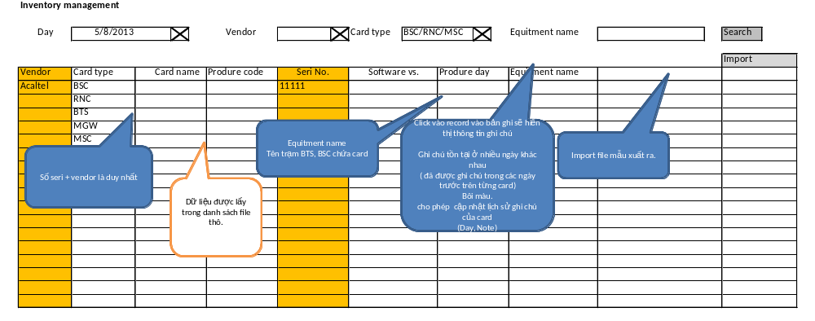
- Màn hình dự kiến chức năng Giám sát tài nguyên mạng lưới
- Vendor : Là tên nhà sản xuất
- Card type: là thông tin card được sử dụng cho các loại thiết bị BSC, RNC..
- Card name, card produce, Seri no., Software vs., Produce day: là thông tin về 1 thiết bị
- Equitment name: là thông tin BSC, RNC, BTS, MSC, MGW được lắp đặt thiết bị

Theo dõi tài nguyên mạng lưới mới phát sinh
- Mô tả:
Để giảm sát được các thiết bị mạng lưới vừa được lắp đặt cần có chức năng quản lý, giám sát các thiết bị mới lắp đặt vào mạng lưới. Chức năng này có nhiệm vụ liệt kê danh sách các thiết bị mới lắp đặt
- Đầu vào:
- Danh sách file log đã được thu thập trong ngày
- Danh sách tài nguyên đã thu thập trước đó
- Đầu ra:
- Từ thông tin file log chương trình tự động đối sánh dữ liệu và tìm ra tài nguyên mạng lưới mới,
- Tài nguyên mạng lưới mới là những tài nguyên (Card) không được lắp đặt trong hệ thống trong thời gian trước đó.
- Thông tin quản lý:
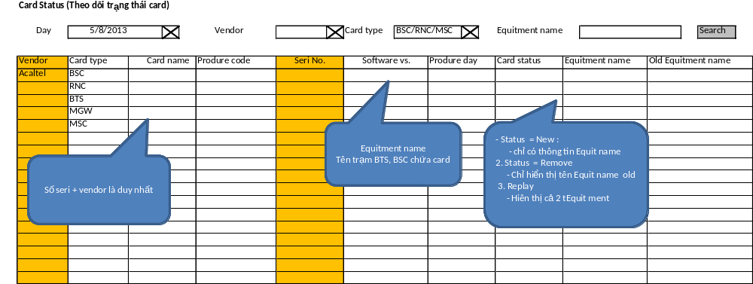
- Màn hình dự kiến chức năng Theo dõi tài nguyên mạng lưới mới phát sinh

Theo dõi sự di chuyển tài nguyên mạng lưới
- Mô tả:
Để giảm sát được các thiết bị mạng lưới lấy ra từ thiết bị này lắp sang thiết bị khác cần có chức năng quản lý, giám sát lịch sử di chuyển của thiết bị mạng lưới. Chức năng này có nhiệm vụ liệt kê danh sách các thiết bị được di chuyển. và theo dõi lịch sử di chuyển cards
- Đầu vào:
- Danh sách file log đã được thu thập trong ngày
- Danh sách tài nguyên đã thu thập trước đó
- Đầu ra:
- Từ thông tin file log chương trình tự động đối sánh dữ liệu và tìm ra tài nguyên mạng lưới được di chuyển
- Tài nguyên mạng lưới được di chuyển là những tài nguyên (Card) được lắp đặt trong hệ thống trong thời gian trước đó sau đó được mang đi nơi khác.
- Tiêu trí phát hiện tài nguyên được di chuyển được dựa trên thông tin Equitment name.
- Phần mềm hỗ trợ cho phép xem thông tin card được lắp trên thiết bị trước (Equitment name old) và hiện thời (Equitment name)
- Cho phép xem toàn bộ lịch di chuyển, các thông tin liên quan đến card trong quá trình di chuyển của card khi click vào card cần xem
- Thông tin quản lý:
- Màn hình dự kiến chức năng Theo dõi sự di chuyển tài nguyên mạng lưới

Theo dõi tài nguyên được gỡ khỏi hệ thống
- Mô tả:
Để giảm sát được các thiết bị mạng lưới vừa được gỡ khỏi hệ thống cần có chức năng quản lý, giám sát các thiết bị không được sử dụng. Chức năng này có nhiệm vụ liệt kê danh sách các thiết bị đã tồn tại trong hệ thống nhưng hiện tại không được sử dụng
- Đầu vào:
- Danh sách file log đã được thu thập trong ngày
- Danh sách tài nguyên đã thu thập trước đó
- Đầu ra:
- Từ thông tin file log chương trình tự động đối sánh dữ liệu và tìm ra tài nguyên mạng lưới không còn sử dụng
- Tài nguyên mạng lưới gỡ bỏ khỏi hệ thống là những tài nguyên (Card) đã được lắp đặt trên hệ thống nhưng đã được gỡ bỏ khỏi.
- Phần mềm hỗ trợ cho phép xem thông tin card được lắp đặt trên thiết bị cuối cùng(Equitment name old) trước khi gỡ bỏ khỏi hệ thống
- Khi người dùng click vào thiết bị (card) chương trình cho phép hiển thị thông tin chi tiết lịch sử và các thông tin liên quan đến card.
- Thông tin quản lý:
- Màn hình dự kiến chức năng Theo dõi tài nguyên được gỡ khỏi hệ thống

PHÊ DUYỆT CỦA CÁC ĐƠN VỊ

Đài điều hành | Công ty VHCSOFT
Phòng Công Nghệ Thông Tin

